B&R lancerer nyt, banebrydende transportsystem til maskinindustrien
Nyt transportsystem booster overall equipment effectiveness (OEE)
Efterspørgslen efter personaliserede produkter fortsætter med at stige, og forbrugerne er villige til at betale højere priser for dem. Af den grund præsenterer massetilpasning et tiltalende økonomisk afkast for fremstillingsvirksomheder, som konstant er på udkig efter løsninger, der kan få nye produkter på markedet hurtigere og kan gøre dem mere konkurrencedygtige globalt.
Implementeringen af sådan en tilgang på en omkostningseffektiv måde forbliver imidlertid en stor udfordring for de fleste. Kernen i udfordringen er at finde en måde at maksimere en maskines udnyttelsesgrad (OEE) og produktivitet på, selv ved masseproducering af specialfremstillede produkter ned til et enkelt parti.
Det kræver en radikal nytænkning af den måde, produkter transporteres gennem maskiner og produktionssystemer på, og B&R Automation har taget handsken op.
Batch-of-one-fleksibilitet møder masseproduktionseffektivitet
På SPS IPC Drives-messen i Nürnberg, som er Europas førende inden for elektronisk automation, har B&R netop afsløret sit nye, intelligente transportsystem: ACOPOStrak. ACOPOStrak er det første system i verden, der kan overføre masseproduktionens økonomiske fordele ned til partier af én.
Opdel og fusionér produkt-flows
De rent elektromagnetiske ACOPOStrak-afledere opdeler og fletter produkt-flows i fuld produktionshastighed. elektromagnetiske ACOPOStrak-afledere opdeler og fletter produkt-flows i fuld produktionshastighed. Blandt de mange fordele er evnen til at inkludere en pitbane i sporlayoutet. Nye shuttles kan monteres på pitbanen og derefter kanaliseres på sporets faktiske produktionslinjer via en diverter. På samme måde kan enhver shuttle, der ikke længere er nødvendig, blot omdirigeres til pitbanen. Og det hele foregår ved fuld produktionshastighed. "Det bliver muligt at gennemføre produktomstilling med en nedetid på nul," forklarede B&R’s Mechatronics Manager Robert Kickinger på lanceringseventet, der skød messen igang.
Meget dynamisk og fleksibelt
ACOPOStraks absolutte designfleksibilitet gør det muligt at morphe ind i alle typer åbne og lukkede layouts ved at arrangere forskellige kombinationer af sporsegmenter. Systemet er i stand til 5 g acceleration og når tophastigheder på over 4 meter pr. sekund med en mininum product pitch på kun 50 millimeter. Disse performancetal, kombineret med fordelene ved diverterne og den ekstreme designfleksibilitet, udgør en samlet pakke, som er hidtil uset på markedet.

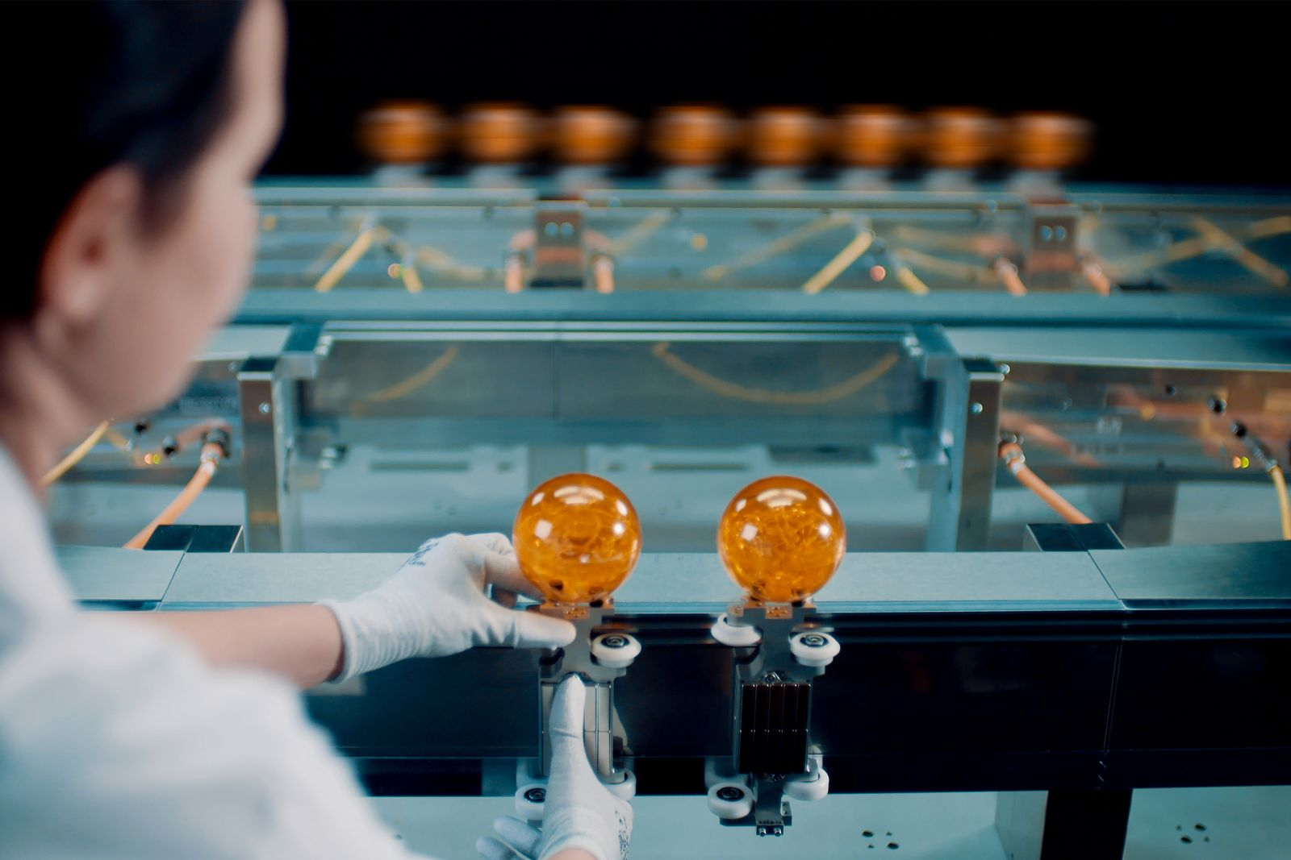
For at skifte produkter skal operatøren ganske enkelt skifte hjulene på en ny shuttle på styrene i pitbanen, mens produktionen fortsætter med fuld hastighed på resten af banen.

Om B&R Industrial Automation i Danmark
B&R i Danmark er et datterselskab af B&R Industrial Automation, som er en innovativ automationsvirksomhed med hovedkontor i Østrig og kontorer i hele verden. Den 6. juli 2017 blev B&R en selvstændig forretningsenhed i ABB Group. Som global markedsleder i industriel automatisering kombinerer B&R den nyeste teknologi med avanceret ingeniørarbejde for at forsyne kunder i stort set alle brancher med de mest optimale løsninger inden for automation og proceskontrol. Firmaets styrings- og drevløsninger samt industri PC’er og visualiseringssystemer sætter nye standarder inden for industriel automation. Med Industrial IoT kommunikationsstandarder som OPC UA, POWERLINK og openSAFETY såvel som den effektive software platform Automation Studio, skubber B&R konstant grænserne for hvad der er muligt inden for automatisering. Den nyskabende ånd og en klar forpligtelse af skabe simple processer sikrer B&R til at være på forkant med industriel automatisering og overstige kundernes forventninger.
Ved genoptryk af denne pressemeddelelse, venligst send en kopi til:
B&R Industrial Automation A/S
Marketingafdeling
Rolundvej 17-19
5260 Odense S
office.dk@br-automation.com

